28 июня сотрудниками МГПСС на водоёмах города Москвы спасено три человека
06.07.2020
Вахтенным наблюдателем ПСС "Академическая" на Большом Садовом пруду в 15:03 замечен человек, плохо держащийся на воде. К нему направлена дежурная смена спасателей. Пострадавшего подняли из воды в 50 метрах от берега, доставили на станцию. Мужчине 1997 года рождения оказали первую помощь. Как он пояснил, во время купания свело ногу и он стал тонуть.
Во время патрулирования в 17:18, в Кожуховском затоне, дежурной сменой ПСС "Кожухово" обнаружен тонущий мужчина, упавший в воду с причала. Пострадавшего подняли на борт катера, доставили на спасательную станцию и оказали первую помощь. После осмотра передан сотрудникам полиции для дальнейших разбирательств.
На Шибаевском пруду в 18:13 дежурная смена заметила плохо держащегося на воде мужчину. Утопающему брошен спасательный круг, за который он ухватился после чего его подняли на борт катера и доставили на ПСС "Кузьминки". Мужчина 1986 года рождения вызывающе себя вёл, в результате был передан наряду полиции для разбирательств.
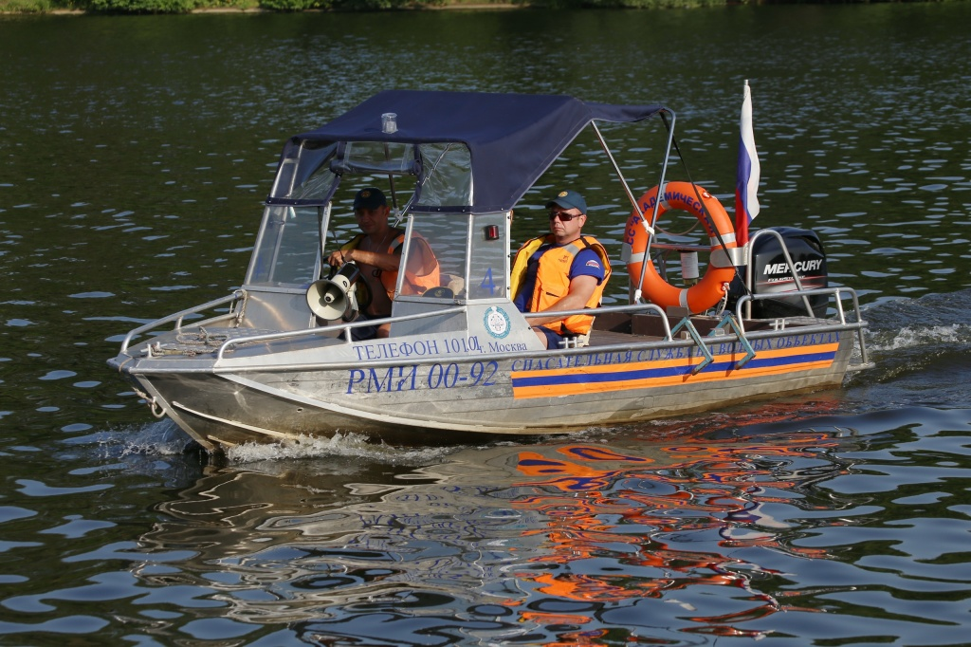

Адрес страницы: http://mgpss.mos.ru/presscenter/news/detail/9007717.html
ГКУ «Московская городская поисково-спасательная служба на водных объектах»

